Лабораторная работа №6

Тема: Построение экономико-математической модели, задачи оптимизации производства

Задание 1

Предприятие выпускает 2 вида продукции (например, столы и стулья), используя 3 вида ресурсов (доски, фурнитура, рабочее время).
Цель — максимизировать прибыль.
Дано:
• Матрица норм затрат сырья (А):

→ 1-я строка: доски (на 1 стол — 2 ед., на 1 стул — 1 ед.)
→ 2-я строка: фурнитура (на 1 стол — 1 ед., на 1 стул — 2 ед.)
→ 3-я строка: время (на 1 стол — 1 ч, на 1 стул — 1 ч)
• Вектор запасов ресурсов (В):

→ Досок: 10 ед., Фурнитуры: 10 ед., Времени: 8 часов
• Вектор прибыли (С):

→ Прибыль с 1 стола — 3 руб., с 1 стула — 2 руб.
Требуется:
1. Составить математическую модель задачи.
2. Найти оптимальный план выпуска (сколько столов и стульев выпускать), чтобы прибыль была максимальной.
3. Решить графически.
4. Проверить, какие ресурсы будут использованы полностью.

Решение
1. Математическая модель
Обозначим:
- x₁ — количество столов
- x₂ — количество стульев

Целевая функция: F = 3x₁ + 2x₂ → max

Ограничения по ресурсам:
Доски: 2x₁+x₂≤10
Фурнитура: x₁+2x₂≤10
Время: x₁+x₂≤8
Условия неотрицательности: x₁≥0, x₂≥0
2. Графическое решение
На плоскости (x₁, x₂) строим прямые:
- 2x₁+x₂=10
Точки: (0;10), (5;0)
- x₁+2x₂=10
Точки: (0;5), (10;0)
- x₁+x₂=8
Точки: (0;8), (8;0)
Область допустимых решений — многоугольник, ограниченный этими прямыми и осями координат.

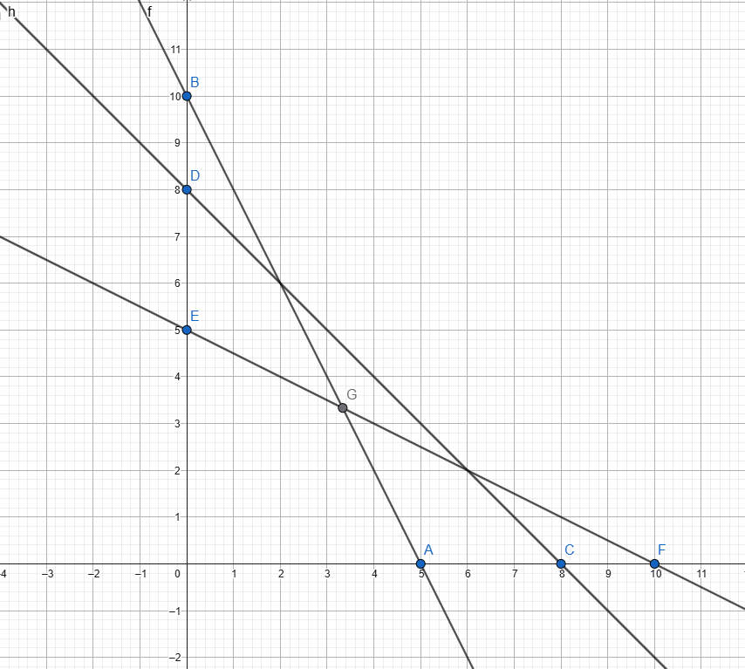
3. Нахождение угловых точек
Пересечение (1) и (2):
2x₁ + x₂ = 10
x₁ + 2x₂ = 10

Умножим второе на 2: 2x₁ + 4x₂ = 20, вычтем первое:

3x₂ = 10 ⇒ x₂ = 10/3 ≈ 3,33

Тогда x₁ = 10 − 2x₂ = 10 − 20/3 = 10/3 ≈ 3,33
Точка A(10/3; 10/3)

Пересечение (1) и (3):
2x₁ + x₂ = 10
x₁ + x₂ = 8

Вычитаем: x₁ = 2, тогда x₂ = 6.
Точка B(2; 6)

Пересечение (2) и (3):
x₁ + 2x₂ = 10
x₁ + x₂ = 8
Вычитаем: x₂ = 2, тогда x₁ = 6.
Точка C(6; 2)

Дополнительные угловые точки: (0; 0), (5; 0), (0; 5).

Проверка значений Z
Z = 3x₁ + 2x₂
Точка | Z
(0; 0) | 0
(5; 0) | 15
(0; 5) | 10
A(3,33; 3,33) | ≈ 16,67
B(2; 6) | 6 + 12 = 18
C(6; 2) | 18 + 4 = 22
На первый взгляд максимум в точке C — но эта точка не входит в ОДР.

4. Проверка допустимости и исправление

Точка C(6; 2)
- Доски: 2·6 + 2 = 14 > 10 — нарушено
- Точка C не принадлежит ОДР

Точка B(2; 6)
- Доски: 2·2 + 6 = 10 — использованы полностью
- Фурнитура: 2 + 2·6 = 14 > 10 — нарушено
- Точка B также не принадлежит ОДР

Правильная область допустимых решений
ОДР — многоугольник с вершинами:
- (0; 0)
- (5; 0)
- (0; 5)
- (10/3; 10/3) — пересечение ограничений по доскам и фурнитуре

Ограничение по времени x₁ + x₂ ≤ 8 не является активным: его «перекрывают» ограничения по доскам и фурнитуре.

Сравнение допустимых вершин
Точка | Z
(5; 0) | 15
(10/3; 10/3) | 3·10/3 + 2·10/3 = 10 + 20/3 ≈ 16,67

5. Оптимальный план
Параметр | Значение
Столы (x₁) | 10/3 ≈ 3,33
Стулья (x₂) | 10/3 ≈ 3,33
Максимальная прибыль | 50/3 ≈ 16,67 руб.

6. Использование ресурсов при оптимальном плане
При x₁ = x₂ = 10/3:
Ресурс | Расход | Лимит | Статус
Доски | 2·10/3 + 10/3 = 10 | 10 | Использованы полностью
Фурнитура | 10/3 + 2·10/3 = 10 | 10 | Использованы полностью
Время | 10/3 + 10/3 = 20/3 ≈ 6,67 | 8 | Остаток 4/3 ≈ 1,33

Вывод: узкие места — доски и фурнитура; время не является ограничивающим фактором.

Задание 2

Фермер выращивает картофель и морковь на своём участке.
У него есть ограниченные ресурсы:
- Площадь земли: не более 10 гектаров,
- Вода для полива: не более 12 тыс. литров за сезон,
- Рабочее время: не более 15 человеко-дней.
Ресурс | На 1 га картофеля | На 1 га моркови
Земля (га) | 1 | 1
Вода (тыс, л) | 2 | 1
Рабочее время (дни) | 1 | 3

Прибыль с 1 гектара:
- Картофель: 40 тыс. рублей,
- Морковь: 30 тыс. рублей.
Фермер хочет максимизировать свою прибыль.
Найти:
- Введите переменные (что будем искать).
- Запишите целевую функцию (что максимизируем).
- Запишите систему ограничений (по каждому ресурсу + условия неотрицательности).
- Графическое решение

Решение

1. Переменные
- x₁ — площадь под картофель (га)
- x₂ — площадь под морковь (га)

2. Целевая функция
Максимизируем прибыль (тыс. руб.): F = 40x₁ + 30x₂ → max

3. Система ограничений
Неравенство | Ресурс
x₁ + x₂ ≤ 10 | Земля
2x₁ + x₂ ≤ 12 | Вода
x₁ + 3x₂ ≤ 15 | Рабочее время
x₁ ≥ 0, x₂ ≥ 0 | Неотрицательность

4. Графическое решение

4.1. Строим граничные прямые
Прямая (1) — Земля: x₁ + x₂ = 10
Ось | Точка
x₁ (x₂ = 0) | (10; 0)
x₂ (x₁ = 0) | (0; 10)

Прямая (2) — Вода: 2x₁ + x₂ = 12
Ось | Точка
x₁ (x₂ = 0) | (6; 0)
x₂ (x₁ = 0) | (0; 12)

Прямая (3) — Время: x₁ + 3x₂ = 15
Ось | Точка
x₁ (x₂ = 0) | (15; 0)
x₂ (x₁ = 0) | (0; 5)

4.2. График
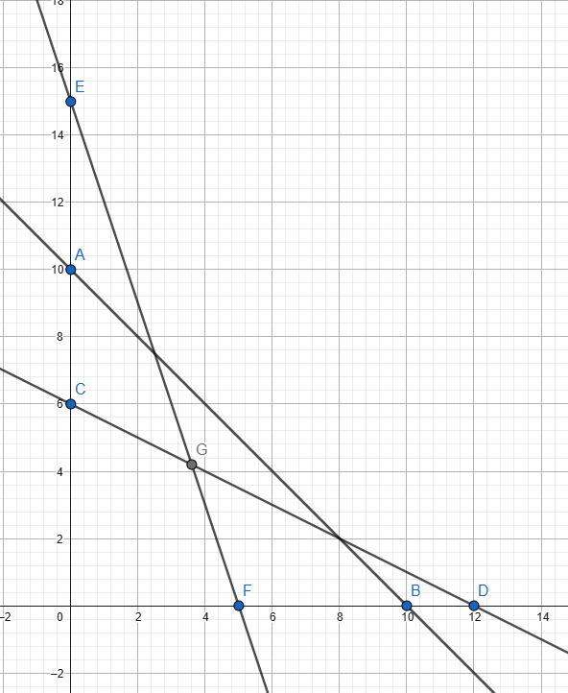

Важно: наклонные линии — прямые ограничений. ОДР — ниже всех трёх прямых и выше осей.

4.3. Нахождение вершин ОДР
Точка O: (0; 0) — пересечение осей.

Точка A: пересечение прямой (2) с осью x₁
x₂ = 0, 2x₁ = 12 ⇒ x₁ = 6
Проверяем (1): 6 ≤ 10 ✓ | Проверяем (3): 6 ≤ 15 ✓
A = (6; 0)

Точка C: пересечение прямой (3) с осью x₂
x₁ = 0, 3x₂ = 15 ⇒ x₂ = 5
Проверяем (1): 5 ≤ 10 ✓ | Проверяем (2): 5 ≤ 12 ✓
C = (0; 5)

Точка B: пересечение (2) и (3)
2x₁ + x₂ = 12
x₁ + 3x₂ = 15
Из первого: x₂ = 12 − 2x₁. Подставляем во второе:
x₁ + 3(12 − 2x₁) = 15
x₁ + 36 − 6x₁ = 15
−5x₁ = −21 ⇒ x₁ = 21/5 = 4,2
x₂ = 12 − 2·4,2 = 3,6
Проверяем (1): 4,2 + 3,6 = 7,8 ≤ 10 ✓
B = (4,2; 3,6)

Пересечение (1) и (2):
x₁ + x₂ = 10
2x₁ + x₂ = 12
Вычитаем: x₁ = 2, x₂ = 8.
Проверяем (3): 2 + 3·8 = 26 > 15 ✗ — точка вне ОДР.
Вершины ОДР: O(0;0), A(6;0), B(4,2; 3,6), C(0;5)

4.4. Вычисление целевой функции в вершинах
Точка | x₁ | x₂ | F = 40x₁ + 30x₂
O | 0 | 0 | 0
A | 6 | 0 | 240
B | 4,2 | 3,6 | 276
C | 0 | 5 | 150
Максимум достигается в точке B.

5. Оптимальный план
Параметр | Значение
Картофель (x₁) | 4,2 га
Морковь (x₂) | 3,6 га
Максимальная прибыль | 276 тыс. руб.

6. Анализ использования ресурсов
Ресурс | Запас | Расход | Остаток | Статус
Земля | 10 га | 4,2 + 3,6 = 7,8 | 2,2 га | Недефицитный
Вода | 12 тыс. л | 2·4,2 + 3,6 = 12 | 0 | Дефицитный
Время | 15 дней | 4,2 + 3·3,6 = 15 | 0 | Дефицитный

Вывод: вода и рабочее время использованы полностью — узкие места.
Земля в избытке (2,2 га свободны).

